BÀI TẬP GIT 2
Giải thích và cho ví dụ minh họa các câu sau
- Phân biệt các cấp độ reset
Soft: …
Ví dụ:
Chup hinh log
Nội dung file: …
- Merge và rebase
Merge:
- Là cách "gộp" hai nhánh lại. Nó sẽ lấy tất cả commit từ nhánh feature và gộp chúng vào nhánh main.
  - Nó làm gì? Nó tạo ra một commit đặc biệt gọi là "Merge Commit".
  - Đặc điểm: Commit này có hai cha (parent): commit cuối cùng của main và commit cuối cùng của Nhanh2.
  - Tư duy: "Tôi muốn gộp lịch sử của hai nhánh lại và ghi lại hành động gộp đó."
- Ưu điểm:
  - Giữ nguyên lịch sử: Đây là cách "trung thực". Nó ghi lại chính xác những gì đã xảy ra, bao gồm cả việc bạn đã code song song.
  - An toàn: Không thay đổi (viết lại) các commit đã có.
- Nhược điểm:
  - Lịch sử bị rối: Nếu team bạn merge nhiều, lịch sử Git sẽ đầy các "merge commit", trông rất lộn xộn và khó theo dõi
- Ví dụ minh họa:
+ Log:
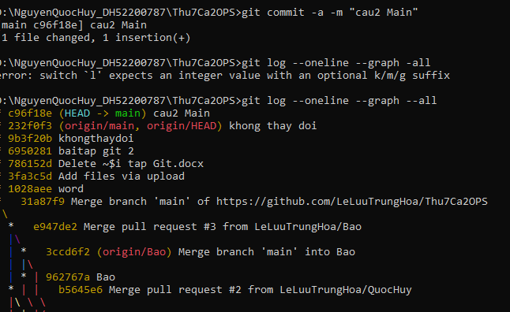
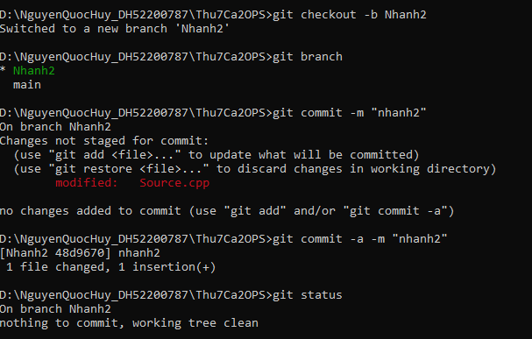
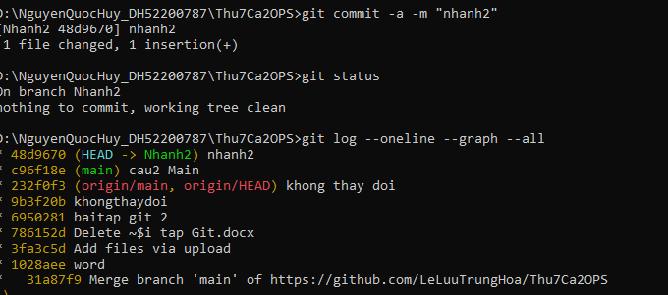
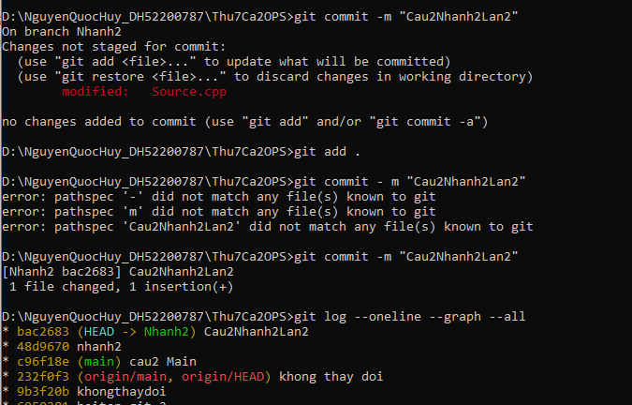
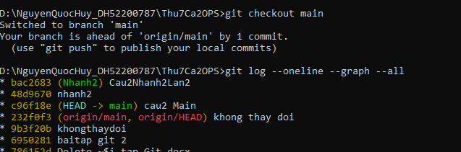
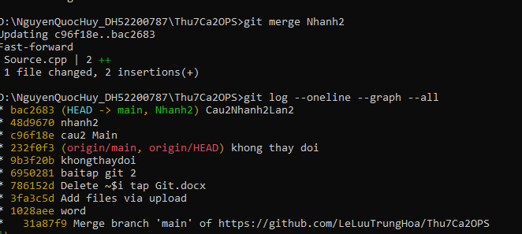
-Ảnh nội dung file:
+ main, Nhanh2:
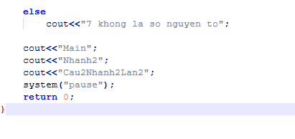

Rebase:
- Là cách "viết lại" lịch sử. Nó sẽ lấy các commit của bạn và áp dụng lại chúng ở trên cùng của nhánh main.
- Nó làm gì? Nó "nhổ" nhánh “nhanh3” của bạn lên, chuyển nó đến vị trí commit mới nhất của main, rồi "trồng" lại (áp dụng lại) từng commit của bạn.
- Tư duy: "Tôi muốn làm cho lịch sử của tôi trông như thể tôi bắt đầu làm việc sau khi commit “nhanh3” được tạo ra."
- Ưu điểm:
  - Lịch sử sạch đẹp: Lịch sử commit của dự án sẽ là một đường thẳng, rất gọn gàng và dễ đọc.
- Nhược điểm:
  - Viết lại lịch sử: Commit D và E gốc đã biến mất, thay bằng D' và E' (chúng có mã hash khác).
  - Giải quyết conflict (xung đột) khó hơn: Nếu có conflict, bạn có thể phải giải quyết nó nhiều lần (mỗi lần cho từng commit D và E khi nó được áp dụng lại).
- Ví dụ minh họa:
+ Log:
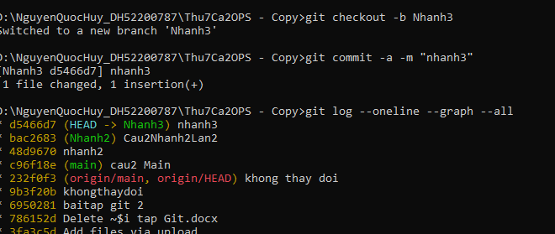
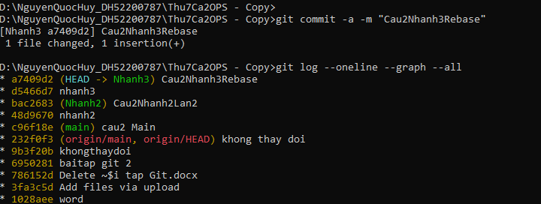
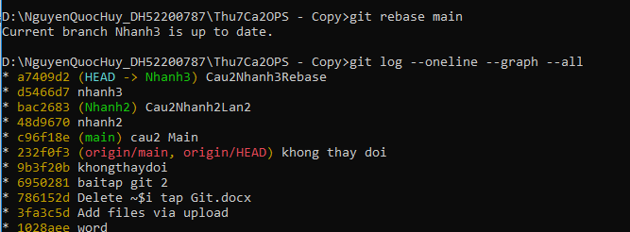
- Ảnh nội dung file:
+ Main:
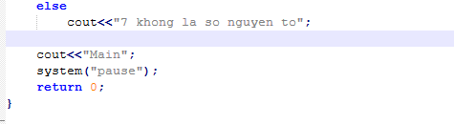
+Nhanh 3:
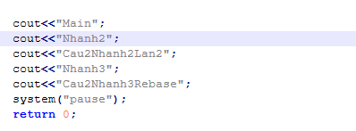

- Phân biệt pull và fetch
- Cherry pick dùng để làm gì? Cách dùng như thế nào?
- Hướng dẫn sử dụng stash
- Git tag dung để làm gì? Cách dùng như thế nào?
- Phân biệt revert với reset
- Hướng dẫn sử dụng git diff

